棋山國小防火宣導工作推動情形成果照片
項目-宣導
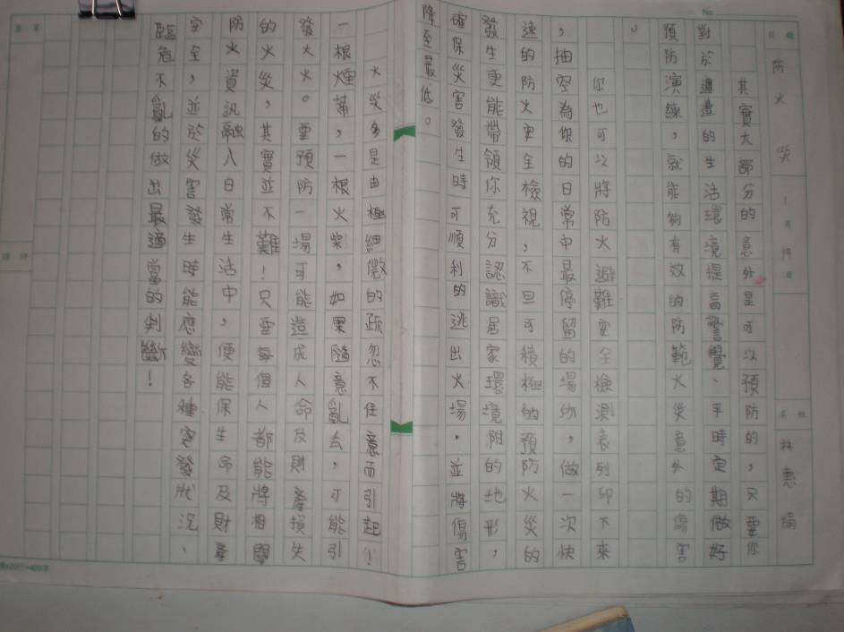
活動說明：棋山國小藝文競賽宣導學生比賽作品作文
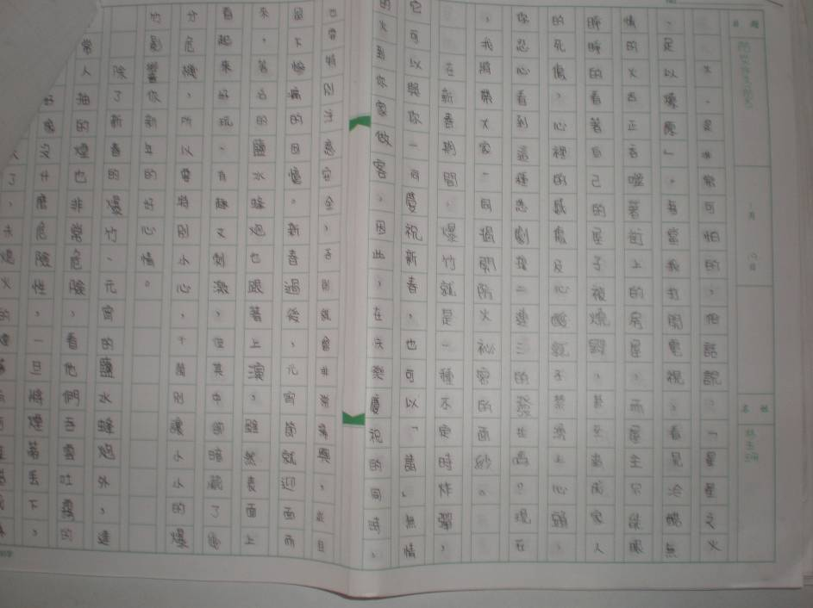
活動說明：棋山國小藝文競賽宣導學生比賽作品作文

棋山國小防火宣導工作推動情形成果照片
項目-宣導
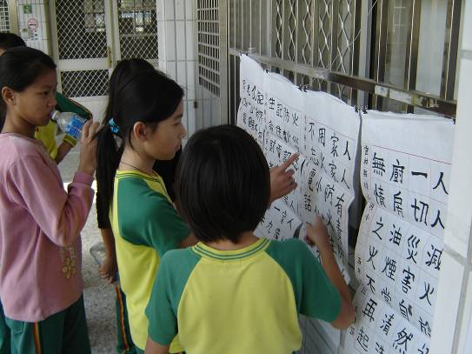
活動說明：棋山國小藝文競賽宣導
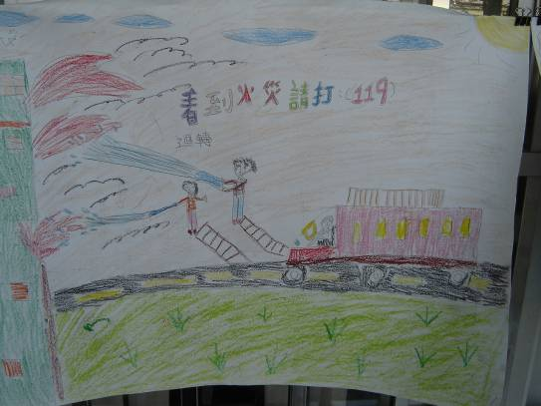
活動說明：棋山國小藝文競賽宣導

棋山國小防火宣導工作推動情形成果照片
項目-宣導
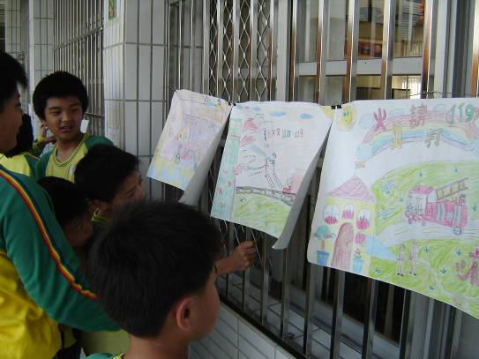
活動說明：棋山國小藝文競賽宣導
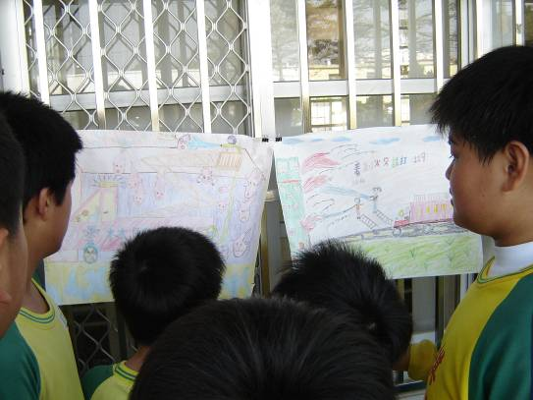
活動說明： 學生比賽作品作文

